Pressemeddelelse 30. november 2020

4 nye trælastdirektører i Bygma
Bygma har pr. 1. december udnævnt hele 4 trælastdirektører i hhv. Haderslev, Sønderborg, Næstved og Sorø. De 3 af direktørerne er rekrutteret fra Bygmas egne rækker og har gennemgået Bygmas 1½-årige salgslederuddannelse; den 4. har stor erfaring fra bl.a. producent- og leverandørleddet, og er ligeledes uddannet i trælastbranchen. Fælles for de nye udnævnelser er solid brancheerfaring og stort kendskab til kravene til bæredygtigt byggeri.
Bygma Haderslevs nye direktør
– startede som elev i Bygma og gjorde lynkarriere
Den kun 35-årige Christian Christiansen Svane er udlært i Bygma Esbjerg og har siden 2016 været salgschef samme sted. Det seneste år har han været konstitueret filialchef for Bygma Sønderborg.
Christian Svane var på vej til at blive folkeskolelærer, men efter 3 år på lærerseminariet, deltog han på en jobmesse, der overbeviste ham om at skifte uddannelsesvej. Efter to års elevuddannelse i Bygma Esbjerg satte han kronen på værket som vinder af den prestigefyldte ’FUT Fagprøvepris’ (Foreningen for Trælast og Byggemarkedsfolk).
Christian Svane blev efter elevtiden fastansat i Bygma Esbjerg hvor han bestred forskellige salgsfunktioner, og karrieren tog hurtigt fart. Han gennemførte Bygmas salgslederuddannelse, og blev snart udnævnt til salgschef. ”Da Bygma Sønderborg for snart et år siden manglede en stedfortrædende filialchef, sagde jeg ja tak til udfordringen. 2020 har været et hæsblæsende år, hvor gode initiativer er blevet indført og fastholdt, med gode resultater til følge”.
Den 1. december overtog Christian Christiansen Svane så ledelsen af Bygma Haderslev. ”Jeg kommer med en ydmyg tilgang til medarbejdere og kunder, men også med en masse idéer til videreudvikling. I første omgang vil jeg lære medarbejderne og deres kompetencer at kende og have fokus på at videreudvikle teamet som et samlet hold. Dernæst skal vi sammen udvikle markedet i og omkring Haderslev, ligesom synlighed i lokalområdet står højt på min dagsorden”.
Bygma Sønderborgs nye direktør
- vil udbygge kendskabet til Bygma som projektleverandør
Morten Bak (50) er uddannet i trælastbranchen og har efterfølgende taget en pre MBA på Business Institute i Aalborg. Efter ca. 10 år i et trælast- og byggecenter, skiftede han job til producent- og leverandørleddet. Morten kommer senest fra en stilling som CSO hos Frøslev Trælast.
”Bygma Sønderborg er kendt som en proff-forretning med dygtige medarbejdere, som kender sine kunder og projekterne i lokalområdet. Jeg forventer at jeg, sammen med medarbejderne i ’team Sønderborg’, kan udbygge kendskabet til Bygma som projektleverandør og udvikle den daglige handel med både eksisterende og nye kunder. Sønderborg er en fantastisk by, og jeg kender området og projektmarkedet ret godt som følge af mine tidligere ansættelser og relationer” siger Morten Bak.
Bygma har en ambition om at være med til at udbrede det bæredygtige byggeri i Danmark, og Morten Bak kommer med en erfaring, som understøtter denne dagsorden. ”Jeg har været med til at hjælpe en del nye produkter inden for indeklima og genanvendelse på markedet og kender vigtigheden af at tilbyde kunderne dokumentation og vejledning på området”.
Bygma Næstveds nye direktør
- er dybt involveret i Bygmas bæredygtighedssatsning
Jesper Nielsen (50) har været salgsdirektør i Bygma Roskilde siden 2016. Han er uddannet i trælastbranchen, kom i 2008 til Bygma Herlev som sælger og derefter til Bygma Roskilde. Her tog karrieren for alvor fart; Jesper Nielsen blev i 2011 udnævnt til salgschef og 4 år senere til salgsdirektør med ansvar for 24 sælgere, 2 mellemledere og med elevansvar.
Jesper Nielsen er medlem af Bygmas strategiske bæredygtighedsgruppe, og har på Sjælland en ’spydspidsrolle’ der skal sikre, at alle medarbejdere i Bygma med kundekontakt er klædt på til at vejlede om bæredygtige produkter, certificeringer og dokumentation.
Når Jesper Nielsen nu har takket ja til at blive direktør for Bygma Næstved, er det med en ambition om at få nye udfordringer og om at lede en professionel forretning af en vis størrelse. ”I Næstved har vi både kompetente medarbejdere, et stort lokalt kundegrundlag og synlighed i lokalområdet” siger han. ”Jeg ser gode muligheder for vækst og for at videreudvikle både forretningen og mig selv. Jeg glæder mig til at lære medarbejdere og kunder i Bygma Næstved at kende og til at danne mig et overblik over forretningen og arbejdsrutinerne. Jeg vil desuden hurtigst muligt søge at skabe et lokalt netværk, så jeg kan bidrage positivt til udviklingen af området”.
Bygma Sorøs nye direktør
- har god erfaring med integration af ny forretning og udbygning af kundegrundlag
Henrik Thomsen (55) har siden 2016 været salgschef i Bygma Næstved. Han er uddannet tømrer og var selvstændig tømrermester gennem 14 år. I 2013 kom han til Bygma Næstved som ekstern sælger.
Henrik Thomsen startede i Bygma Næstved netop som forretningen blev overtaget af Bygma. ”Det var en spændende og udfordrende proces at skulle integrere en eksisterende forretning ind i en stor nordisk koncern med alt hvad det indebærer af tilpasning af sortiment, systemer og kultur”, fortæller Henrik Thomsen. ”Den samme proces har Bygma Sorø, der blev overtaget af Bygma i starten af 2020, været igennem for nylig. Butikken står nu knivskarpt, men der ligger fortsat en opgave i at udbygge kundegrundlaget og et endnu større kendskab til Bygma i lokalområdet. Det er noget jeg har stor erfaring med, og en opgave jeg glæder mig til at løse.”
”Bygmas salgslederuddannelse gav mig en værdifuld indsigt i ledelse og salgspsykologi, samt nogle unikke værktøjer til at coache og motivere. Den skubbede også til mine ambitioner om at komme videre i karrieren. Jeg er derfor glad og stolt over at Bygma nu viser mig den tillid, at udnævne mig til direktør for Bygma Sorø. Jeg vil have fokus på medarbejdernes trivsel, som er afgørende for at få ting til at lykkes. Jeg vil også rimelig hurtigt besøge håndværksmestrene i Sorø og omegn og for at sikre at de ved hvem vi er, og er klar over hvor let det er, at komme til og fra Bygma Sorø, der ligger strategisk placeret lige ud til motorvejen.”
Fakta om Bygma Gruppen A/S:
Bygma Gruppen A/S beskæftiger ca. 2.400 medarbejdere fordelt på ca. 100 forretningsenheder i hele Norden. Koncernen er den største danskejede leverandør til byggeriet med aktiviteter inden for salg og distribution af byggematerialer. Bygma Gruppen A/SS omsatte i 2019 for 8,4 mia. kr.

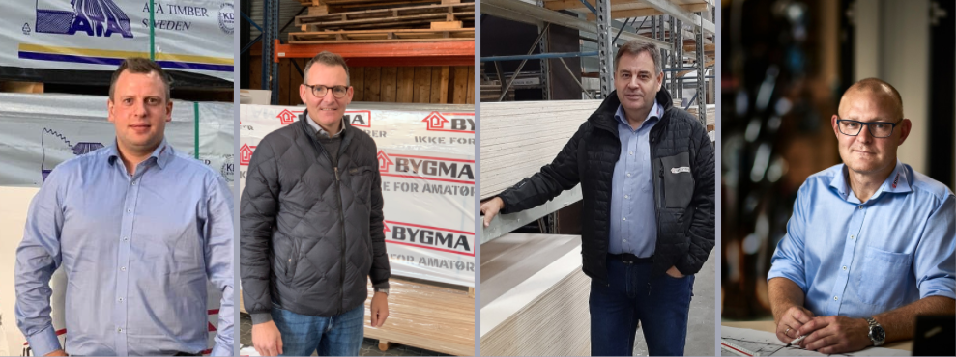
Bygmas 4 nye direktører (fra venstre):
Christian Christiansen Svane, Bygma Haderslev (foto: Bygma)
Morten Bak, Bygma Sønderborg (foto: Bygma)
Henrik Thomsen, Bygma Sorø (foto: Bygma)
Jesper Nielsen, Bygma Næstved (foto: Nick Degn)

